Практическая № 1

Тема : «Создание сети из двух ПК в программе Cisco Parket Tracer»

В качестве примера для знакомства с программой построили

простую сеть из двух ПК, соединенных кроссовым кабелем (рис. 1)

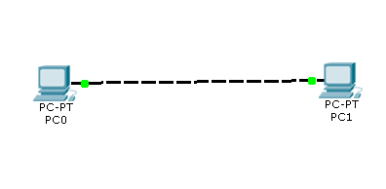

Рис. 1 Сеть из двух ПК

Для каждого ПК вводим IP адрес и маску подсети (рис. 2)

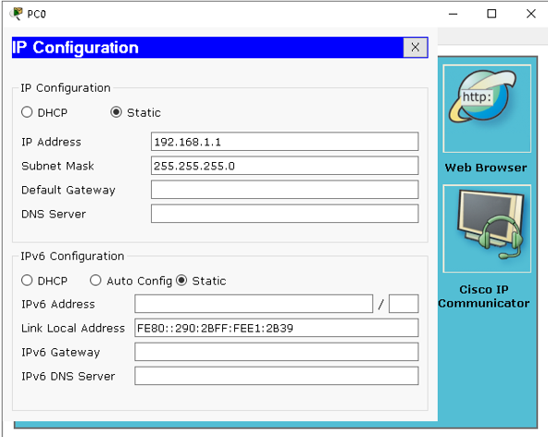

Рис. 2 Введённые данные для ПК

Проверили наличие связи ПК и убедились, что ПК0 и ПК1 видят друг друга. Для этого на вкладке (Рабочий стол) перешли в поле run (Командная строка) и пропинговали соседний ПК (рис. 3)

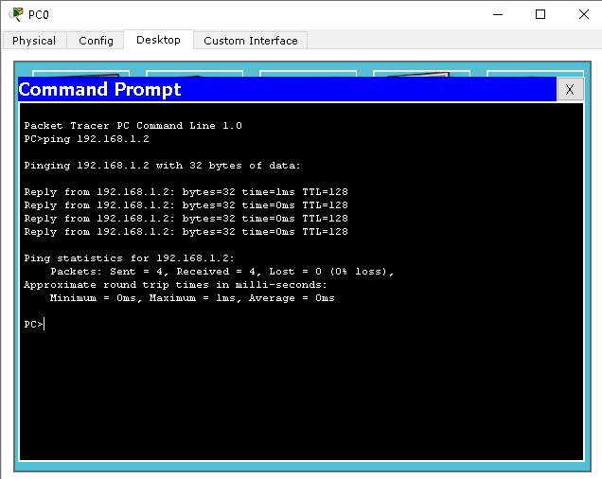

Рис. 3 – Пинг между двумя ПК